DANH MỤC BỔ SUNG DỰ ÁN KÊU GỌI ĐẦU TƯ CỦA
TỈNH THỪA THIÊN HUẾ NĂM 2018 ĐỊNH HƯỚNG ĐẾN NĂM 2020
(Ban hành kèm theo Quyết định số 2291 /QĐ-UBND ngày 15 /10/2018
của UBND tỉnh Thừa Thiên Huế)
STT | Tên dự án | Địa điểm xây dựng | Mục tiêu | Quy mô dự án | Hình thức  đầu tư
1 | Khu Du lịch nghỉ dưỡng sinh thái biển Hải Dương | Xã Hải Dương, thị xã Hương Trà, Tỉnh Thừa Thiên Huế. | Xây dựng khu Du lịch nghỉ dưỡng cao cấp mang đặc trưng văn hóa địa phương, đáp ứng nhu cầu đa dạng khách du lịch trong và ngoài nước | Khoảng 140 ha | Đầu tư trong nước hoặc nước ngoài

THÔNG TIN DỰ ÁN KÊU GỌI ĐẦU TƯ

KHU DU LỊCH NGHỈ DƯỠNG SINH THÁI BIỂN HẢI DƯƠNG
TẠI XÃ HẢI DƯƠNG, THỊ XÃ HƯƠNG TRÀ

1. Tên dự án: Khu du lịch nghỉ dưỡng sinh thái biển Hải Dương tại xã Hải Dương, thị xã Hương Trà.
2. Địa điểm: Khu đất thuộc địa giới hành chính xã Hải Dương, thị xã Hương Trà, tỉnh Thừa Thiên Huế. Phạm vi ranh giới như sau:
- Phía Tây Bắc: giáp bãi biển và khu dân cư;
- Phía Đông Nam: giáp cửa biển và bãi biển Thuận An;
- Phía Đông Bắc: giáp biển Đông;
- Phía Tây Nam: giáp Phá Tam Giang.
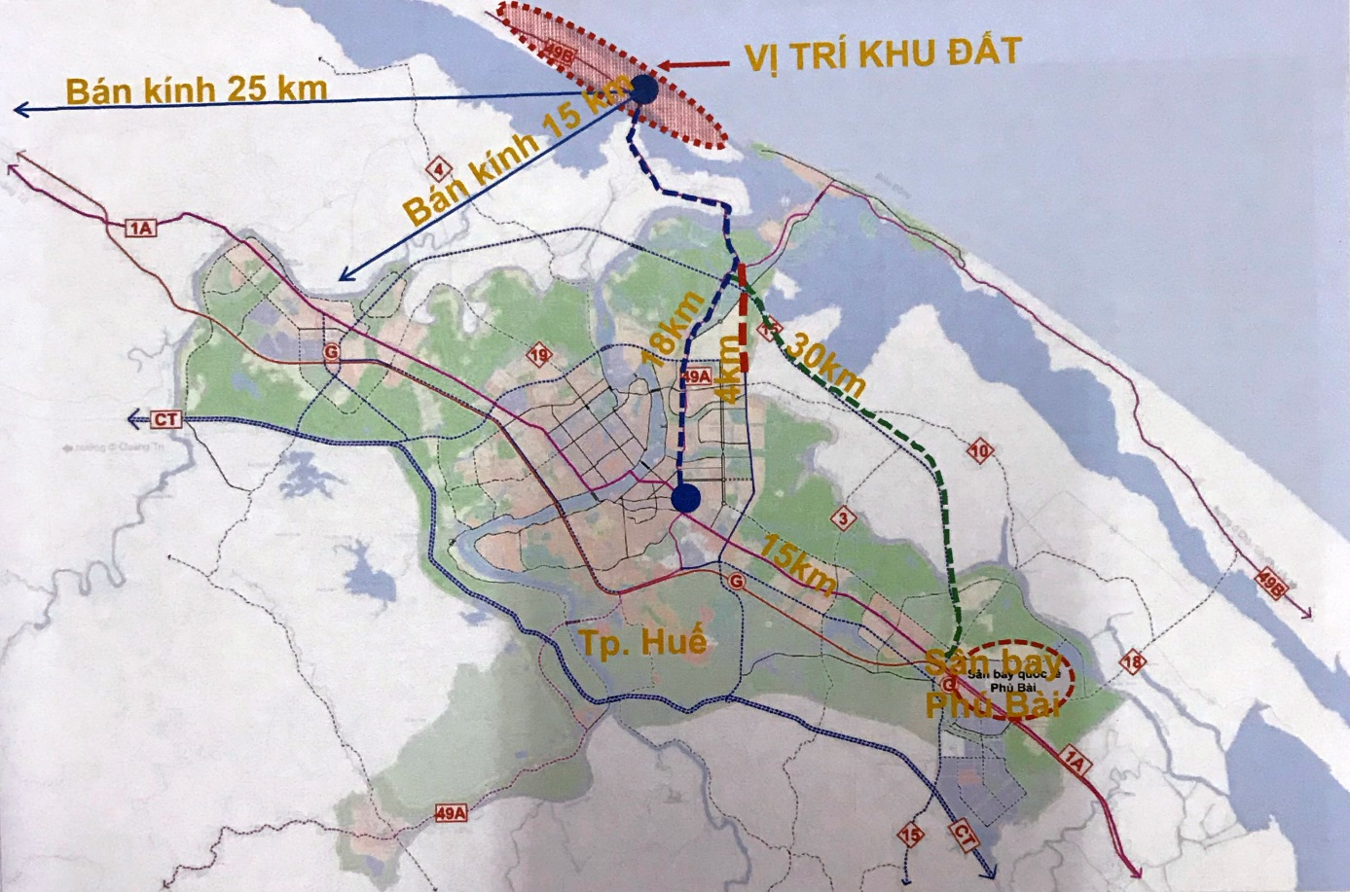
Vị trí khu đất nghiên cứu đầu tư dự án
3. Diện tích: Khoảng 140 ha.
4. Hiện trạng: Khu đất có địa hình đa dạng như tiếp giáp biển, đầm phá và đồi cát. Hiện trạng khu đất phần lớn là đất rừng phòng hộ.
5. Mục tiêu:
- Xây dựng Khu du lịch nghỉ dưỡng cao cấp mang đặc trưng văn hóa địa phương, đáp ứng nhu cầu đa dạng khách du lịch trong và ngoài nước;
- Khai thác hiệu quả nguồn lực tài nguyên hiện có;
- Góp phần triển khai chủ trương phát triển đô thị về hướng biển nhằm phát triển kinh tế biển.
6. Sự thuận lợi của khu đất dự án:
- Khu đất có bờ biển kéo dài khoảng 4,8 km rất thuận lợi cho việc xây dựng và môi trường kiến trúc cảnh quan đẹp cho dự án.
- Gần Cảng Thuận An và Cảng nước sâu Chân Mây.
- Tuy là vùng đất ven biển nhưng nguồn nước ngọt dồi dào, có 03 hồ nước ngọt tự nhiên ven biển.
- Khu đất nằm trên tuyến Quốc lộ 49B đi vào thành phố Huế, cách trung tâm thành phố Huế 18 km và sân bay Phú Bài khoảng 30 km, thuận lợi cho việc kết nối giao thông đối ngoại và đưa đón khách.
7. Tiêu chí lựa chọn nhà đầu tư: Ngoài các điều kiện, quy định chung về điều kiện đăng ký nghiên cứu, đầu tư phù hợp với các quy định hiện hành, nhà đầu tư đăng ký nghiên cứu, đầu tư dự án phải đảm bảo các tiêu chí như sau:
7.1. Quy mô, quy hoạch - kiến trúc xây dựng: Xây dựng tổ hợp nghỉ dưỡng ven biển với điểm nhấn các khu nghỉ dưỡng cao cấp đạt tiêu chuẩn 5 sao với hình thức kiến trúc hiện đại kết hợp với kiến trúc truyền thống, hài hòa với cảnh quan khu vực. Phân khu chức năng hài hòa, hợp lý đảm bảo tiêu chí cho từng phân khu, cụ thể như sau:
a, Về nguyên tắc quy hoạch: đảm bảo các nguyên tắc sau đây:
- Bảo tồn diện tích rừng phòng hộ, trên cơ sở đảm bảo phù hợp các quy định hiện hành;
- Vị trí xây dựng công trình khai thác tối đa tầm nhìn ra biển Đông, tận dụng độ dốc của địa hình, cảnh quan cây xanh hiện hữu;
- Trồng thêm cây xanh để gia tăng mật độ phủ xanh;
- Tôn tạo cảnh quan mặt nước hiện có (trong đó lưu ý khai thác, sử dụng 02 hồ nước ngọt lớn trong ranh giới dự án).
b. Về phân khu chức năng: Để thuận lợi cho việc phân chia loại khách đón, dự án phải bao gồm các khu chức năng như: Khu phục vụ khách đoàn, khu du lịch trung và cao cấp, khu du lịch cao cấp và khu du lịch sinh thái phân bố hợp lý trong phạm vi dự án. Ngoài ra, dự án phải xây dựng thiết chế để tổ chức các sự kiện quốc gia, quốc tế như các cuộc thi hoa hậu cấp quốc gia, khu vực, các hội nghị, hội thảo quốc tế.
Việc phân khu các khu chức năng chính đảm bảo cân đối hài hòa giữa các khu vực trong dự án.
7.2. Tổng mức đầu tư dự án: trên 2.000 tỷ đồng.
7.3. Tiến độ thực hiện dự án: tối đa 04 năm kể từ khi được giao đất.
7.4. Hình thức nộp tiền thuê đất vào ngân sách: hàng năm/một lần.
7.5. Về năng lực tài chính của nhà đầu tư:
* Trường hợp doanh nghiệp thành lập ngoài địa phương: thành lập pháp nhân mới (công ty con) để thực hiện dự án. Việc thẩm tra năng lực tài chính, kinh nghiệm kinh doanh sẽ thực hiện với Công ty mẹ. Đối với công ty con, sẽ thẩm tra năng lực tài chính theo các quy định hiện hành.
+ Thẩm tra năng lực tài chính của công ty mẹ: tổng tài sản ròng không thấp hơn 500 tỷ đồng, thể hiện qua báo cáo thuyết minh năng lực tài chính của nhà đầu tư kèm theo các tài liệu hợp pháp chứng minh như bản chính hoặc bản sao có công chứng (tài sản không kê biên toà án, tranh chấp hay cầm cố thế chấp hoặc phần bị kê biên ngân hàng không được tính vào); lợi nhuận của 03 năm gần nhất không âm, không có nợ xấu hoặc nợ quá hạn với ngân hàng; lập bảng tính hiệu quả kinh tế dự án đúng với thực tế đầu tư, đảm bảo chứng minh được tính khả thi và hiệu quả kinh tế của dự án.
+ Thẩm tra năng lực tài chính của công ty con: nhà đầu tư thành lập pháp nhân mới (công ty con) tại tỉnh Thừa Thiên Huế để thực hiện dự án; pháp nhân mới phải đảm bảo yêu cầu về năng lực tài chính thực hiện dự án theo quy định, cụ thể, có vốn chủ sở hữu trên 15% tổng vốn đầu tư trong suốt quá trình thực hiện dự án.
* Trường hợp doanh nghiệp địa phương: có vốn chủ sở hữu trên 15% tổng vốn đầu tư, tổng tài sản ròng không thấp hơn 500 tỷ đồng, thể hiện qua báo cáo thuyết minh năng lực tài chính của nhà đầu tư kèm theo các tài liệu hợp pháp chứng minh như bản chính hoặc bản sao có công chứng (tài sản không kê biên toà án, tranh chấp hay cầm cố thế chấp hoặc phần bị kê biên ngân hàng không được tính vào); lợi nhuận của 03 năm gần nhất không âm, không có nợ xấu hoặc nợ quá hạn với ngân hàng; lập bảng tính hiệu quả kinh tế dự án đúng với thực tế đầu tư, đảm bảo chứng minh được tính khả thi và hiệu quả kinh tế của dự án.
* Trường hợp nhà đầu tư là cá nhân: không áp dụng.
7.6. Năng lực, kinh nghiệm đầu tư: Doanh nghiệp đã hoàn thành hoặc đang triển khai xây dựng tối thiểu 02 dự án du lịch-dịch vụ hoặc bất động sản có tổng mức đầu tư trên 5.000 tỷ đồng.
7.7. Năng lực quản lý, vận hành, khai thác khu khách sạn 5 sao:
- Nhà đầu tư có văn bản cam kết với UBND tỉnh sẽ thuê đối tác quản lý khách sạn với các thương hiệu cao cấp của các Tập đoàn khách sạn hàng đầu thế giới (Tập đoàn khách sạn hàng đầu thế giới (World’s Largest Hotels 2018) do trang forbes.com bình chọn năm 2018) để quản lý, vận hành dự án về sau. Hợp đồng thuê quản lý khách sạn phải được ký trước khi khởi công xây dựng.
7.8. Nhà đầu tư thực hiện dự án không vi phạm quy định của pháp luật về đất đai đối với trường hợp nhà đầu tư đang sử dụng đất do Nhà nước giao đất, cho thuê đất để thực hiện dự án đầu tư khác theo quy định tại Khoản 3, Điều 14 Nghị định số 43/2014/NĐ-CP ngày 15/5/2014 của Chính phủ.
8. Hình thức đầu tư: đầu tư trong nước hoặc đầu tư trực tiếp nước ngoài.
9. Quy hoạch: Dự án đã có trong điều chỉnh quy hoạch sử dụng đất đến năm 2020 và kế hoạch sử dụng đất kỳ cuối (2016-2020) của tỉnh được Chính phủ phê duyệt tại Nghị quyết số 72/NQ-CP ngày 06/6/2018.
- Trước khi tổ chức lập quy hoạch, Nhà đầu tư cần thực hiện thủ tục cấp Giấy phép quy hoạch nhằm có cơ sở nghiên cứu, triển khai các bước tiếp theo.
- Một số thông tin quy hoạch dự kiến:
+ Đối với khu đất khách sạn, căn hộ, biệt thự nghỉ dưỡng: Mật độ xây dựng gộp (brutto) ≤ 25%; Chiều cao công trình ≤ 5 tầng (22m);
+ Đối với khu đất dịch vụ phụ trợ: Mật độ xây dựng gộp (brutto) ≤ 40%; Chiều cao công trình ≤ 3 tầng (14m);
+ Đối với đất cây xanh, mặt nước: Mật độ xây dựng gộp (brutto) ≤ 5%; Chiều cao công trình ≤ 1 tầng (6m);
+ Đối với đất bãi đỗ xe, hạ tầng kỹ thuật: Mật độ xây dựng gộp (brutto) ≤ 10%; Chiều cao công trình ≤ 2 tầng (10m).

10. Phương án thực hiện:
Sau 30 ngày công bố, nếu chỉ có 01 nhà đầu tư quan tâm, thực hiện cấp quyết định chủ trương đầu tư theo quy định; nếu có 02 nhà đầu tư trở lên đăng ký, thực hiện lựa chọn nhà đầu tư theo các quy định hiện hành.
11. Thông tin liên hệ:
Trung tâm Xúc tiến đầu tư và Hỗ trợ doanh nghiệp
Sở Kế hoạch và Đầu tư Thừa Thiên Huế
Địa chỉ: 07 Tôn Đức Thắng, thành phố Huế
Số điện thoại: 0234.3855501 - 0234.3938825 - 0234.3938824
Email: ipa.skhdt@thuathienhue.gov.vn

